Mapa Navegación: Ciclo de Vida del Software

Autor
Juan José Echavarría Tabares

Entidad formativa
SENA - Centro de Gestión de Mercadeo, Logística y Tecnologías de la Información

Instructor
Israel Camilo Gayón Acevedo

29 de Julio de 2025

Introducción
Creación de mapa de navegación del proyecto Market Community donde se visualiza todo el ciclo de vida de proyecto.

Objetivo General
Identificar y caracterizar los componentes fundamentales del ciclo de vida del software mediante un mapa de navegación que represente las relaciones entre procesos, actividades y tareas desde la definición de requisitos hasta la entrega del producto final.

Objetivos Específicos
1. Representar gráficamente los elementos clave que conforman el ciclo de vida del software.
2. Relacionar los conceptos de procesos, actividades y tareas con el desarrollo y mantenimiento del sistema.
3. Facilitar la comprensión del ciclo de vida como guía estructural en la ingeniería de software.

Desarrollo
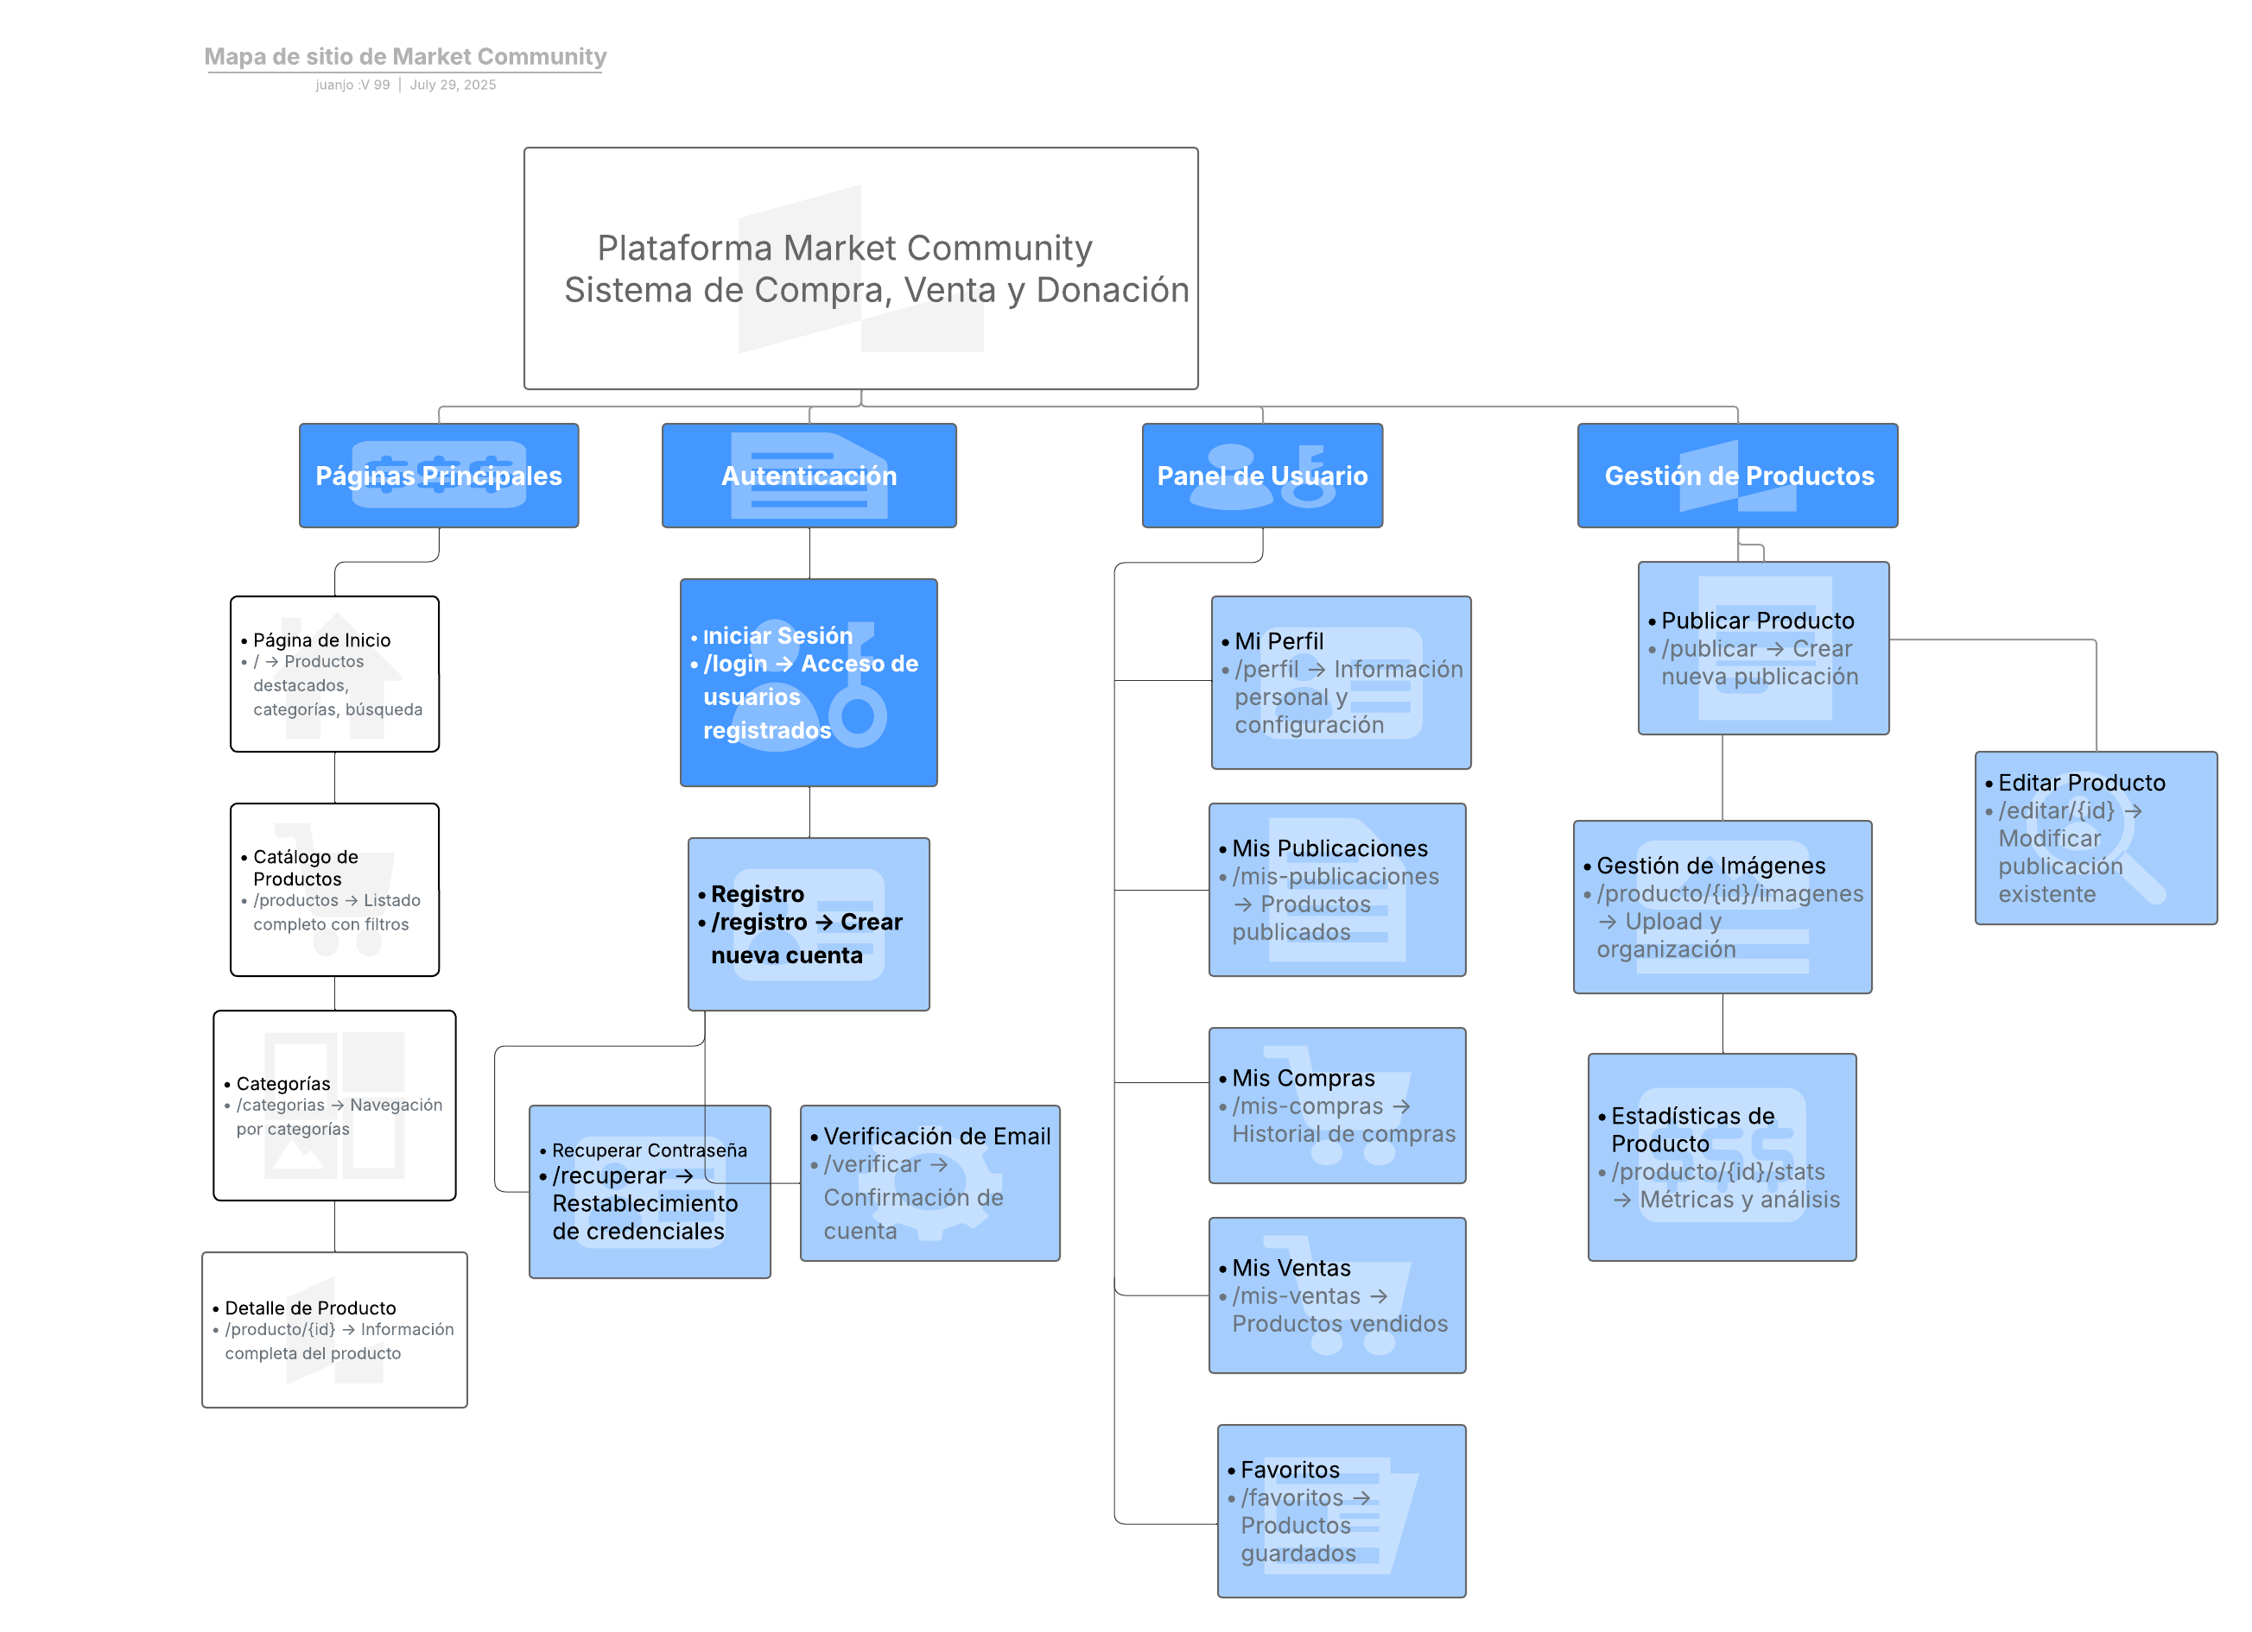

Enlace para acceso
https://lucid.app/lucidchart/203829cc-37d1-4957-ae4b-40a7b9f65d68/edit?viewport_loc=-111%2C-11%2C3813%2C1800%2Cs9RcOH2pqRaS&invitationId=inv_d9b20879-1f2b-4bd9-bb9b-8f5fdc44841d

Conclusiones
El mapa de navegación es una guía esencial para asegurar el desarrollo ordenado, eficiente y sostenible de soluciones informáticas. A través del mapa conceptual, se evidencian los componentes interrelacionados que garantizan la continuidad del sistema, desde su concepción hasta su mantenimiento. Comprender esta estructura permite a los desarrolladores adoptar buenas prácticas y tomar decisiones fundamentadas en cada fase del Proyecto.

Referencias

Plataforma y contenido formative
Zajuna
Sommerville, I. (2011). *Ingeniería del software* (9ª ed.). Pearson Educación.
Pressman, R. S. (2010). *Ingeniería del software: un enfoque práctico* (7ª ed.). McGraw-Hill.
IEEE. (1998). *Standard for Software Life Cycle Processes* (IEEE Std 1074-1997).

